ORGANIGRAMA
HOSPITAL NACIONAL DE JIQUILISCO
VIGENTE AL MES DE JUNIO 2023.

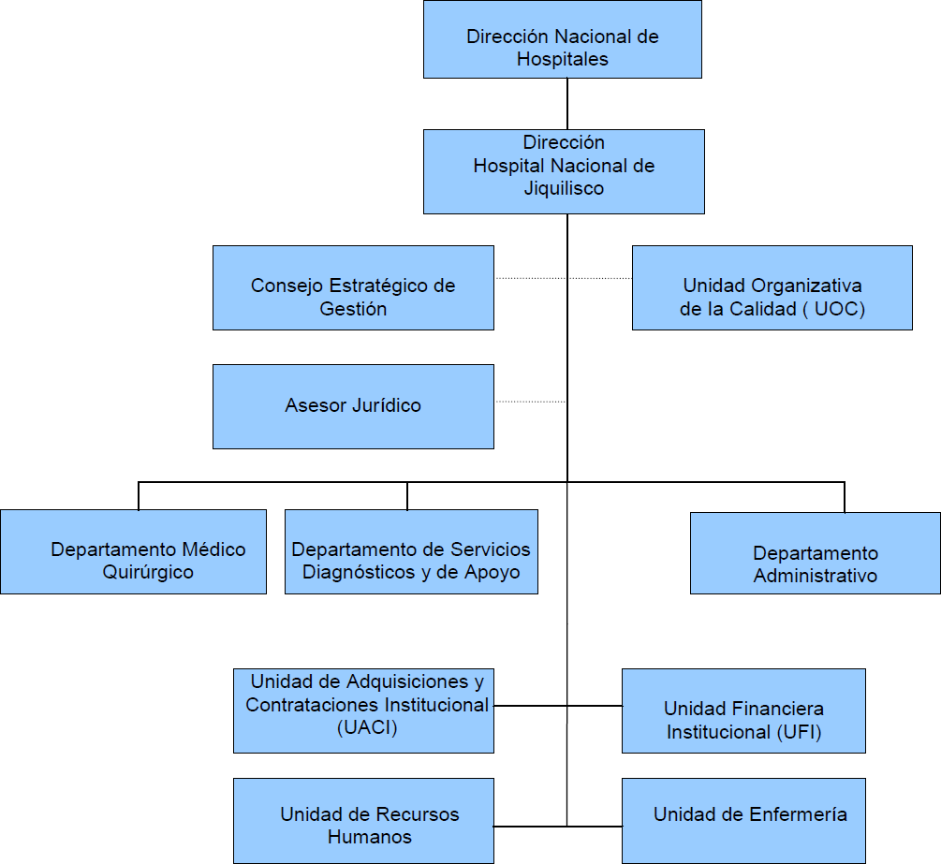

Descripción de Funciones de las Unidades que forman parte del Organigrama del Hospital Nacional de Jiquilisco vigente al mes de abril 2023.

Unidades | Descripción | Competencias y Facultades | Personal
 |  |  | Masculino | Femenino
Dirección | Es la Unidad General encargada de dirigir y controlar los diferentes procesos administrativos y de recursos humanos; así como todo aquellos que tengan que ver con el buen funcionamiento de la institución. | Representar legalmente a la institución, elaborar planes que respondan a la exigencias del Ministerio de Salud; gestionar los recursos humanos necesarios para brindar atención de calidad a los pacientes, realizar monitoreo a las diferentes jefaturas para el cumplimiento de los objetivos propuestos, realizar los cambios necesarios que garanticen el buen funcionamiento del hospital y controlar las diferentes metodologías empleadas. | 1 | 1
Consejo Estratégico de Gestión. | Coordinar las diferentes acciones relacionadas con la gestión institucional. | Coordinar oportunamente el desarrollo de la gestión local tanto en lo financiero como en lo operativo, en cumplimiento de las directrices emanadas de la Dirección General de Hospitales. | 4 | 3
Unidad Organizativa de la Calidad (UOC) | - Mejorar la calidad de los servicios hospitalarios.  - Disponer de bases organizativas que permitan el desarrollo integral y permanente de la calidad de los servicios hospitalarios.  - Evaluar integralmente la calidad de los procesos hospitalarios y sus resultados.  - Evaluar el estado de satisfacción de los pacientes, familiares y clientes internos. | Hacer evaluación cualitativa del programa de mejoramiento continuo de la calidad de los servicios hospitalarios.  Evaluación y seguimiento de los estándares de calidad.  Orientar, asesorar y controlar las diferentes actividades relacionadas con el programa de calidad de los servicios hospitalarios. | 1
Asesor Jurídico | Tiene la función de asesorar a la Dirección del hospital y apoyar jurídicamente todos los procesos legales de la institución. | Asesorar a la Dirección y los procesos administrativos.  Revisión de contratos que requieran atención jurídica.  Participación en el proceso de reapertura de ofertas y atender conflictos laborales. |  | 1
Departamento Médico Quirúrgico | Departamento responsable de la atención médica y quirúrgica. | Otorgar consulta externa, de emergencia y hospitalización  Efectuar procedimientos quirúrgicos, todo en base a normativa institucional y en el marco operativo de acciones de calidad. | 13 | 7
Departamento de Servicios Diagnostico y Apoyo. | Brindar una mejor atención a los usuarios. | Garantizar el soporte en procesos, insumos, tecnológicos e infraestructura, para el desarrollo de la actividad médico quirúrgico en emergencia, consulta externa y hospitalización por los profesionales asegurando la calidad de atención de los usuarios. | 8 | 19
Administración | Unidad encargada de proporcionar apoyo logístico y de mantener en buen estado los equipos, los ambientes y las zonas verdes. | Planificar, organizar, dirigir acciones y controlar el personal de servicios generales, mantenimiento, transporte, lavandería, activo fijo, dietas y seguridad. | 1 | 1
Recursos Humanos | Departamento encargado de reclutar, seleccionar y contratar el recurso humano idóneo para la institución. | Reclutar, seleccionar y contratar a los recursos en la institución.  Realizar las remuneraciones al personal.  Llevar registros y control de licencias, permisos e incapacidades. | 1 | 2
Unidad Financiera Institucional (UFI) | Unidad responsable de la gestión financiera Institucional. | Integración de los ciclos de presupuesto, tesorería y contabilidad, generación de informes financiera para la toma de decisiones y cumplimiento de normativas legales. | 4 | 1
Unidad de Adquisiciones y Contrataciones Institucional (UACI) | Unidad responsable de realizar las adquisiciones de Contrataciones de bienes y servicios. | Elaborar el plan anual de compras y realizar los procesos de licitación y libre gestión. |  | 2
Enfermería | Es el Departamento encargado de las actividades relacionadas a la asistencias del paciente en las áreas de internación o ambulatorias.  Coordina, Prevee y organiza el personal y recursos materiales a fin de proporcionar las facilidades necesarias a la prestación de cuidados de enfermería a los usuarios en fase preventiva, cuantitativa y de rehabilitación. | Asesorar y capacitar al personal sobre la implementación de programas y protocolos de enfermería.  Participar en las reuniones de las redes integrales e integradas del sistema de salud.  Participar en los procesos de la elaboración del plan anual operativo hospitalario y asegurar la continuidad de la asistencia de enfermería de los pacientes en la comunidad. | 7 | 55

